Nama : Muhammad Galuh Gumelar

NIM : J0403221017

Kelas : BP1

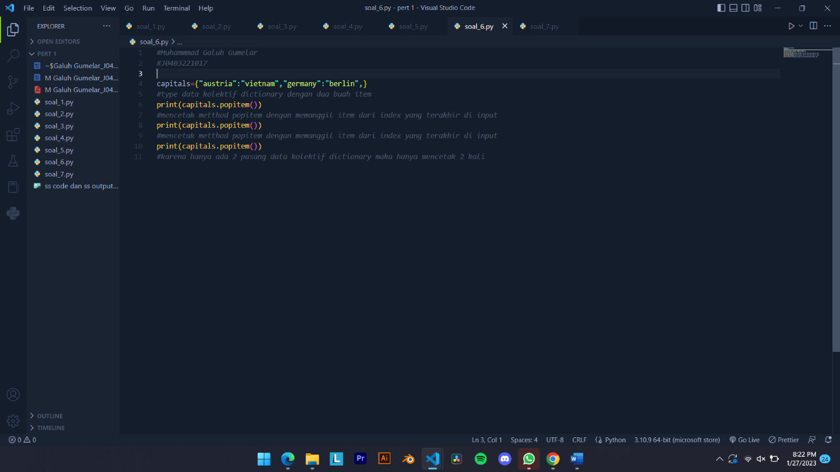

Error tersebut dikarenakan pada type koleksi data diatas hanya terdapat 2 item saja sedangkan syntax di atas diperintahkan untuk memanggil 3 item sehingga akan mengalami error dalam pemanggilan ketiganya.